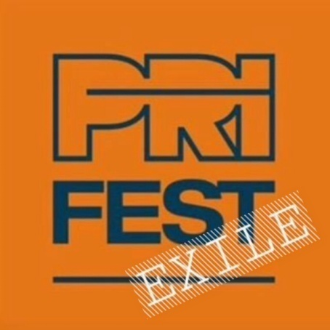

**PriFest n’ekzil 24/25 Prill 2015 – Tirane, Shqiperi**

***Te gjitha projeksionet dhe eventet jane gratis dhe te hapura per publikun***

**24 prill 2015, e premte**

**Vendi: Kinema Milenium Tirana**

19:00h – Fjala hyrese & prezantimi i ekipit te filmit ‘Tri dritare dhe nje varje’ nga Isa Qosja (Kosove/ Gjermani) 90 min. *Programi Projeksion special.*

19:30h – Projeksioni i filmit ‘Tri dritare…’

**Vendi: Tulla Culture Center Tirana\***

20:00h – Hapja e PriFest n’ekzil

20:15h – projeksioni i filmit ‘The Photo’ nga Jan Erik Nogisto, Katrin Maimik (Estoni) 28 min. *Programi i filmave te metrazhit te mesem.*

21:00h – projeksioni i filmit te metrazhit te gjate ‘Love Island’ nga Jasmila Zbanic (Kroaci / Bosnje Hercegovine / Gjermani / Zvicer) 90 min. *Programi Kinemaja e Mjaltes dhe Gjakut.*

22:30h – party live muzike

***Te gjithe filmat kane titra Anglisht, nuk ka perkthim Shqip.***

*\*Tulla Culture Center ndodhet te Komuna e Parisit, ndertesa e ish NTV – Neser TV*

***PriFest falenderon: DIGITALB, AMBASADEN NORVEGJEZE, TULLA CULTURE CENTER, KOMPANINE B2***

***Miqesi. Pergjithmone. PriFest***

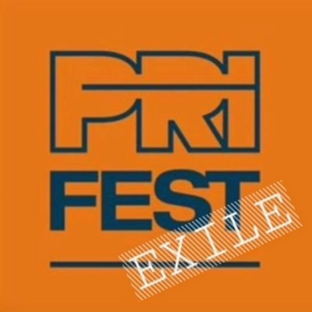

**PriFest n’ekzil 24/25 Prill 2015 – Tirane, Shqiperi**

***Te gjitha projeksionet dhe eventet jane gratis dhe te hapura per publikun***

**25 prill 2015, e shtune**

**Vendi: Terraca e Kinema Milenium**

12:00h – Konferenca per shtyp me ekipin e filmit ‘Tri dritare dhe nje varje’

13:00h – PriFORUM n’ekzil – tryeza e rrumbullaket Festivalet e filmit - impakti ne zhvillimin e industrise se filmit dhe imazhin e vendit', si dhe Rast studimi: projekti filmik nga Kosova “Fusha e Mellenjave” *PriFORUM eshte i hapur per publikun.*

**Vendi: Tulla Culture Center Tirana\***

20:00h – projeksioni i filmit te metrazhit te mesem “Qetesia e gjakut” nga Senad Sahmanovic (Mal i zi, Serbi), 21 min. *Fitues i Vanessa Redgrave Award per Best Pitch ne PriFest 2013.*

20:30h – projeksioni i filmit “Appropriate Behaviour” nga Desiree Akhavan (SHBA) 86 min. *Programi LetItBe.*

21:30h – fjala mbyllese e PriFest n’ekzil

22:00h – party live muzike

24:00h – after-party Tabu Club

**Vendi: Kinema Millenium Tirana**

19:00h – projeksioni i filmit turk ‘Myshku’ nga Ali Aydin (Turqi) 90 min. Programi Fokus Turqia

***Te gjithe filmat kane titra Anglisht, nuk ka perkthim Shqip***

*\*Tulla Culture Center ndodhet te Komuna e Parisit, ndertesa e ish NTV – Neser TV*

***PriFest falenderon: DIGITALB, AMBASADEN NORVEGJEZE, TULLA CULTURE CENTER, KOMPANINE B2***